Dado el siguiente DER, que representa Actas de Examen:
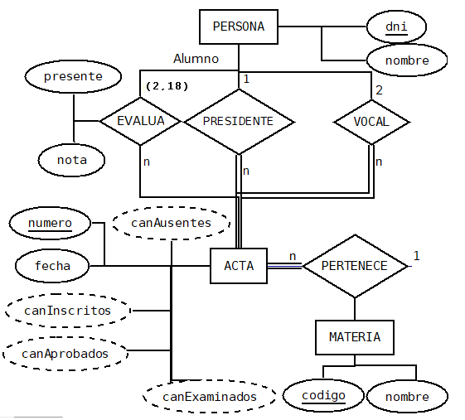

CREATE TABLE persona (
dni INT PRIMARY KEY,
nombre VARCHAR(40)
);

CREATE TABLE acta (
numero INT PRIMARY KEY,
fecha DATE
);

CREATE TABLE evalua (
dni INT REFERENCES persona(dni),
acta_numero INT REFERENCES acta(numero),
presente BOOLEAN,
nota INT CHECK(nota BETWEEN 0 AND 10),
PRIMARY KEY (dni,acta_numero)
);

1) Genere un Trigger que NO permita registrar más de 18 alumnos inscriptos en cada ACTA.
Nota: no puede utilizar el atributo canInscriptos descripto en el punto siguiente, use solo la relación EVALUA (que refleja los alumnos inscriptos).
2) Suponiendo que el atributo derivado canInscriptos de ACTA se desea materializar como atributo físico de la tabla. Este atributo causará una obvia redundancia. Se pide genere un solo trigger que mantenga controlado los efectos de esta redundancia aportando consistencia al modelo.

3) Genere un trigger para ACTA, de manera que cuando se ingresa una nueva acta asigne un autoincremental descendente para el numero (siempre tendrá valores negativos).

4) Genere las funciones:
Agregue a acta la siguientes DDL. ALTER TABLE acta ADD estado VARCHAR(12);
a) cerrarActa, que reciba un parámetro un numero acta y si el acta esta abierta (estado = ‘abierto’), la cierre (estado = ‘cerrado’). Para poder realizar esta modificación DEBE controlar que todos los inscriptos tengan nota o que esten ausentes.
Nota: La función debe representar la acción exitosa o no retornado un valor booleano.
b) Agregue la funcionalidad necesaria para generar la excepción de “operación invalida” a la función del punto a, en caso de existir algún alumno sin evaluar.

5) Genere un trigger que no permita eliminar evaluaciones / inscripciones de actas cerradas.

6) Se desea realizar una función de nombre fcanaprobados, que reciba el parámetro acta.numero y devuelva:
- Si el acta no está cerrada, el valor NULL.
- Si está cerrada, la cantidad de aprobados.

Nota: considere que el valor se debe calcular en función de eval.nota para casos de nota mayor o igual a 6.

7)Suponiendo que el usuario maria y javier existen:
  - Cree el rol manager.
  - Haga miembro a maria de manager
  - Quite el permiso de insert y update sobre Acta a Pedro.
  - Asigne a Maria el permiso para otorgar permisos de delete sobre Acta.

        - CREATE ROLE manager;
        - GRANT manager TO maria;
        - REVOKE insert, update ON acta FROM pedro;
        - GRANT delete ON acta TO maria WITH GRANT OPTION.

